**HSC部会活動紹介「街かど観察部会」**

武庫川河川敷や花のみち周辺及び近郊の山麓に自生する四季折々の草花の調査・観察並びに飛来する野鳥の観察を通して自然の営みの素晴らしさを体感する。

1. 開催日 :毎月第2又は3火曜日　10:00～11:30
2. 場 所 :武庫川河川敷及び近郊
3. 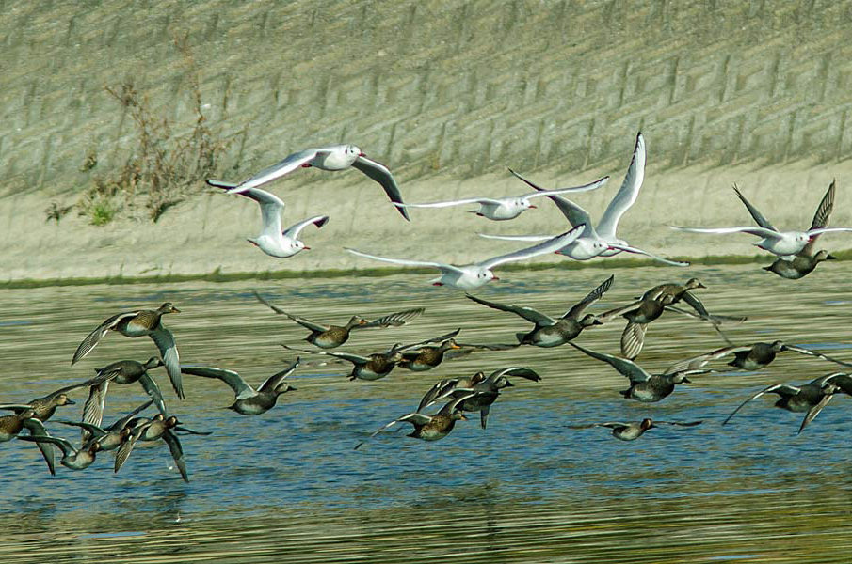会費 :無料
4. 案内人 :吉田 幸子

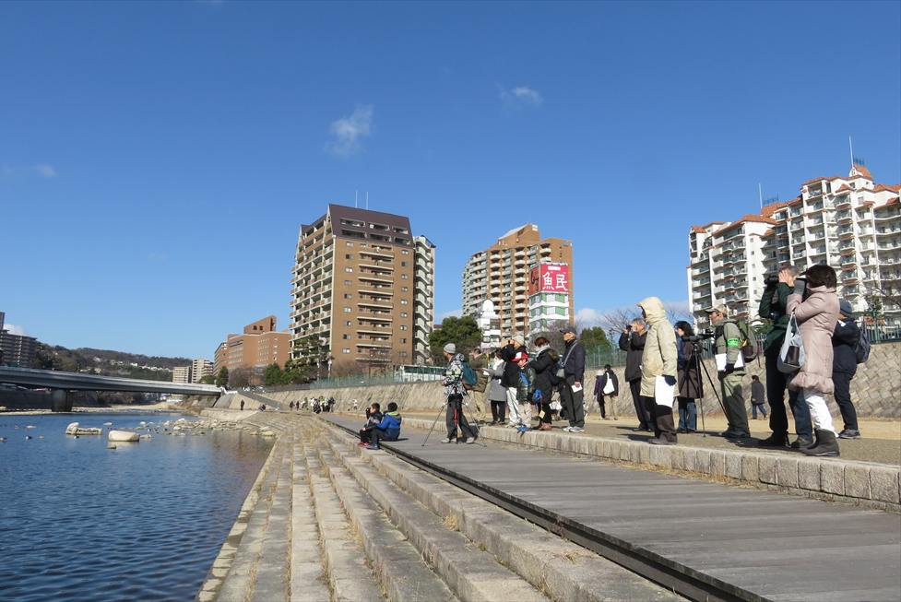

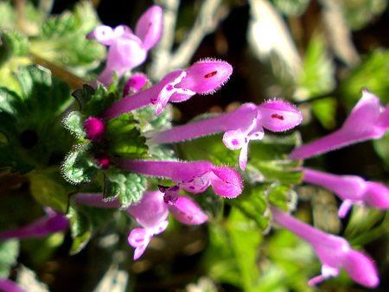

参加ご希望者は部会開催日に､直接現地に行かれるか､HSC部長又は世話役まで連絡願います｡

川上 博文　HSC部長